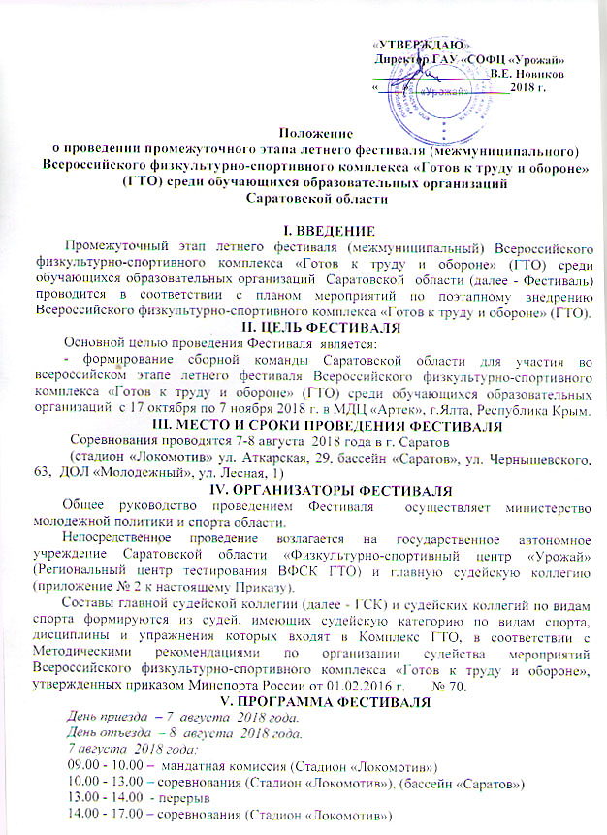

8 августа 2018 года:
10.00 - 13.00 – соревнования – (ДОЛ «Молодежный»)
13.00 - 14.00 – подведение итогов – (ДОЛ «Молодежный»)
Основу программы Фестиваля составляют виды испытаний (тесты), выполняемые участниками, относящимися к III-IV ступеням Комплекса ГТО (11-12, 13-15 лет соответственно) – многоборье ГТО.
Фестиваль проводятся в соответствии с методическими рекомендациями по организации и выполнению нормативов испытаний (тестов) Всероссийского физкультурно-спортивного комплекса «Готов к труду и обороне» (ГТО), утвержденными Министром спорта Российской Федерации П.А. Колобковым 01.02.2018 года.
№ | Виды программы | Место проведения
 | Стрельба из пневматической винтовки с открытым прицелом из положения сидя ( или стоя для четвертой ступени ) с опорой локтей о стол и с упора для винтовки (очки) | г. Саратов,  стадион «Локомотив»  (ул. Аткарская, 29),
 | Плавание 50 м. (мин., с.) | г. Саратов,  бассейн «Саратов»  (ул. Чернышевского, 63)
 | Бег 60 м (с.) | г. Саратов,  стадион «Локомотив»  (ул. Аткарская, 29),
 | Подтягивание из виса на высокой перекладине (юноши), в течении 3 мин., сгибание и разгибание рук в упоре лежа (девушки) в течении 3 мин. | г. Саратов,  стадион «Локомотив»  (ул. Аткарская, 29),
 | Бег на 1 500 м. (мин., с.) (участники III ступени)  Бег на 2 000 м. (мин., с.) (участники IV ступени) | г. Саратов,  стадион «Локомотив»  (ул. Аткарская, 29)
 | Метание мяча 150 г (м) | г. Саратов,  ДОЛ «Молодежный» (ул.Лесная,1)

Стрельба

Стрельба из положения сидя с опорой локтей о стол и с упора для винтовки, дистанция 10 м. по мишени № 8, из пневматической винтовки с открытым прицелом, выстрелы - 3 пробных, 5 зачетных, время на стрельбу не более 10 мин.

Участники Фестиваля обеспечиваются оружием организаторами. Разрешено использование командами пневматических винтовок с открытым прицелом. Корректировка стрельбы разрешена.

Плавание

Разрешается стартовать с тумбочки, бортика или из воды.

Бег

Бег проводится на беговых дорожках стадиона.

Метание

Метание мяча весом 150 г. выполняется на площадке, коридор шириной 10 м. На подготовку и выполнении попытки дается 1 мин. Участник выполняет три попытки. В зачет идет лучший результат.

Подтягивание из виса на высокой перекладине

Подтягивание выполняется из исходного положения: вис хватом сверху, кисти рук на ширине плеч, руки и ноги прямые, ступни вместе.

Сгибание и разгибание рук в упоре лежа на полу

Выполняется из исходного положения: упор лежа на полу, руки на ширине плеч, кисти вперед, локти разведены не более чем на 45 градусов относительно туловища, плечи, туловище и ноги составляют прямую линию, стопы упираются в пол без опоры.

VI. НАГРАЖДЕНИЕ
Результаты участников определяются в соответствии с 100-очковыми таблицами оценки результатов по сумме очков по 6 видов программы. В случае равенства сумм очков у двух или более участников преимущество получает участник, показавший лучший результат в беге на длинные дистанции по времени. При одинаковом результате в беге преимущество получает участник, показавший лучший результат в плавании.
Юноши и девушки, занявшие первые два места в личном зачете в многоборье в каждой ступени, награждаются бесплатными путевками в МДЦ «Артек» и включаются в состав сборной команды области для участия во Всероссийском фестивале ГТО с 17 октября по 7 ноября 2018 г .
VII. ОБЕСПЕЧЕНИЕ БЕЗОПАСНОСТИ И МЕДИЦИНСКОГО ОБСЛУЖИВАНИЯ
Соревнования проводятся на объектах спорта, отвечающих требованиям соответствующих нормативных правовых актов, действующих на территории Российской Федерации и направленных на обеспечение общественного порядка и безопасности участников и зрителей, при наличии актов готовности объектов спорта к проведению физкультурных мероприятий, утвержденных в установленном порядке.
Оказание скорой медицинской помощи осуществляется в соответствии с приказом Министерства здравоохранения Российской Федерации от 1 марта 2016 года № 134н «О порядке организации оказания медицинской помощи, лицам занимающимся физической культурой и спортом (в том числе при подготовке и проведении физкультурных мероприятий и спортивных мероприятий), включая порядок медицинского осмотра лиц, желающих пройти спортивную подготовку, заниматься физической культурой и спортом в организациях и (или) выполнить нормативы испытаний (тестов) Всероссийского физкультурно-спортивного комплекса «Готов к труду и обороне».
VIII. УСЛОВИЯ ФИНАНСОВОГО ОБЕСПЕЧЕНИЯ
Расходы, связанные с командированием спортсменов на Фестиваль (проезд в оба конца, питание в дни соревнований, 300 руб. день на одного спортсмена), в соответствии с Постановлением Правительства Саратовской области от 26 июня 2013 года № 316-П несут командирующие организации. Размещение участников Фестиваля бесплатное.
IX. ТРЕБОВАНИЯ К УЧАСТНИКАМ И УСЛОВИЯ ИХ ДОПУСКА
К участию в Фестивале допускаются участники, показавших лучшие результаты в региональном этапе 5 мая 2018 в г. Саратове, в соответствии с возрастными группами (11-12 лет), (13-15 лет), юноши и девушки, выполнившие нормативы испытаний комплекса ГТО в третьей и четвертой ступеням комплекса ГТО на золотой знак отличия (согласно списка).
Возраст участников Фестиваля в соответствии со ступенью Комплекса ГТО определяется на дату завершения Всероссийского этапа (7ноября 2018 г.)
X. ПОДАЧА ЗАЯВОК НА УЧАСТИЕ
Именные заявки согласно приложению № 1 к настоящему Положению подаются в день приезда в главную судейскую коллегию.
Руководители представляют в комиссию по допуску участников следующие документы:
- заявку по форме согласно приложению № 1 заявке,
- справки обучающихся на каждого участника с фотографиями 3x4 см., заверенные подписью директора общеобразовательной организации и печатью, которая ставится на угол фотографии обучающегося, свидетельство о рождении или паспорт на каждого участника;

Для получения справочной информации: телефон/факс: (8452) 41-05-66, е-mail: gtosaratov64@mаi1.ru.

ЗАЯВКА
на участие в промежуточном этапе летнего фестиваля (межмуниципального) Всероссийского физкультурно-спортивного комплекса «Готов к труду и обороне» (ГТО) среди обучающихся образовательных организаций Саратовской области

____________________________________________________________________________________________________________________________
(наименование муниципального образования)

№  п/п | Фамилия, имя, отчество | Дата  рождения | УИН  участника | Название и адрес общеобразовательной организации (в соответствии с Уставом), сайт,  е-mail | Период обучения в данной образовательной организации  (№ и дата приказа о зачислении) | Виза врача*
1. |  |  |  |  |  | допущен, подпись врача, дата, печать напротив  каждого участника соревнований,
2.

3.

4.
5.
6.
7.
8.

Допущено к Соревнованиям обучающихся
(прописью)

Врач /
(ФИО) (подпись)

(М.П. медицинского учреждения)

Руководитель___________________________
(Ф.И.О. полностью, подпись)

Руководитель органа исполнительной власти, осуществляющего управление в
сфере образования
« » 2018 г. (Ф.И.О. полностью, подпись)
М.П.
Руководитель органа исполнительной власти, осуществляющего управление в области физической культуры
и спорта ________________________________________
« » 2018 г. (Ф.И.О. полностью, подпись)
М.П.
Контактный телефон

Список
главной судейской коллегии
промежуточного этапа летнего фестиваля Всероссийского физкультурно-спортивного комплекса «Готов к труду и обороне» (ГТО) среди обучающихся образовательных организаций Саратовской области
- 1. | Захаров Николай Иванович | - | зам.директора ГАУ СО «Физкультурно-спортивный центр «Урожай», главный судья фестиваля
- 2. | Сударев Сергей Петрович | - | начальник отдела методической работы ГАУ СО «Физкультурно-спортивный центр «Урожай», главный секретарь фестиваля  Список участников (ориентировочный)  11-12 лет, девочки:  1.Коченюк Александра г.Саратов  2.Милованкина Анна г.Саратов  3.Гафарова Камила г.Саратов  4.Тутунару Татьяна г.Пугачев  5.Коршунова Яна г.Пугачев  6.Акимова Ксения г.Ртищево  11-12 лет, мальчики:  1.Углов Алексей г.Саратов  2.Голубев Денис г.Саратов  3.Юсупов Дамир г.Пугачев  4.Вразовский Алексей г.Энгельс  5.Сигида Данила ЗАТО Шиханы  6.Злобин Дмитрий г. Пугачев  13-15 лет, девушки:  1.Ильина Арина г.Пугачев  2.Ведерникова Валерия г.Ртищево  3.Волосова Анжелика г.Саратов  4.Белянкина Юлия г.Пугачев  5.КалядинаМария Екатериновский район  6.Ермакова Анастасия г.Пугачев  13-15 лет, юноши:  1.Спиридонов Антон г.Саратов  2.Елизаров Иван г.Саратов  3.Зинин Вячеслав г.Саратов  4. Тихомиров Матвей г.Пугачев  5.  6.

